工程师学院校园卡休眠账户余额提现线上办理操作指南
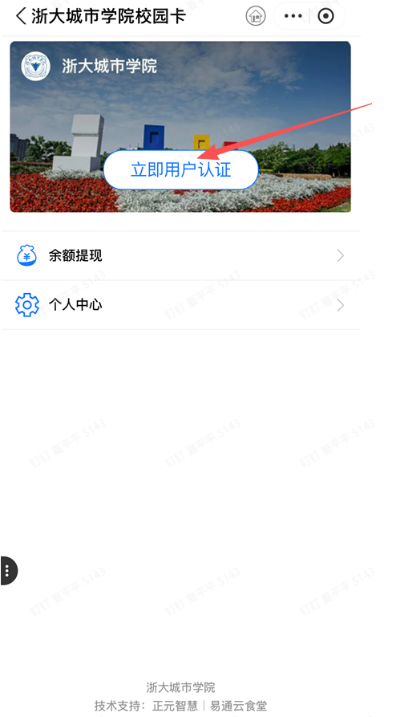
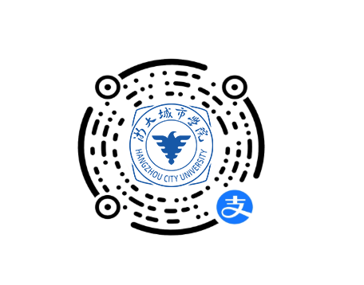
1.使用支付宝扫描下方二维码，先点击【立即用户认证】进行用户认证操作（已认证用户可直接进行余额提现操作）
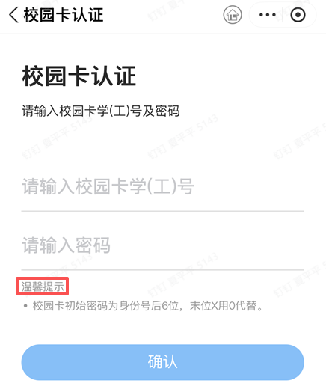
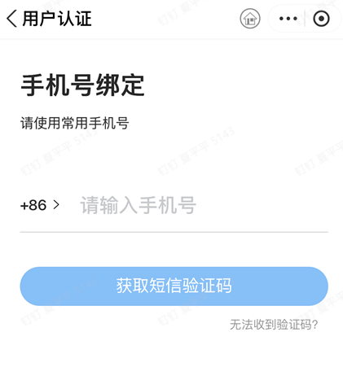
2.进入校园卡认证页面，输入学（工）号和密码（初始密码为身份证后6位，末位X用0代替），并绑定常用手机号码。如忘记学（工）号，请在7:30-21:00期间致电服务热线（0571-88284366）查询。
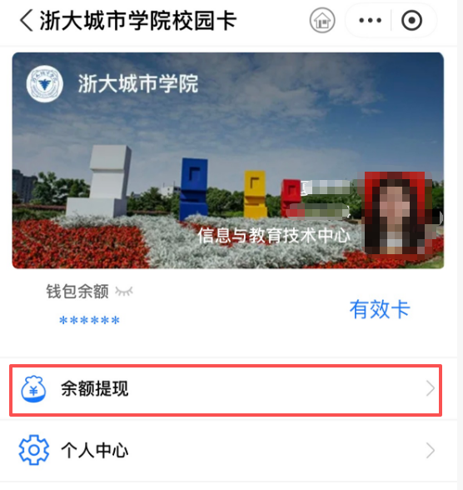
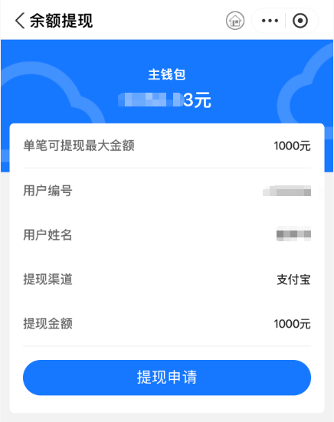
3.点击【余额提现】，确认相关信息后，提交【提现申请】，正常情况即可到账。
温馨提示：
1.未在本次清退名单的用户无法提现。
2.线上单次提现限额1000元。

